Совместное конструирование и моделирование из «Кукуруктора»

Уважаемые родители! Сегодня я хочу представить вашему вниманию мастер-класс по моделированию из конструктора «Кукуруктор».
- Что же такое моделирование и зачем это нужно маленьким детям?
Моделирование – это метод изучения объектов при помощи создания и исследования их моделей.
Создавая ту или иную модель, ребенок учится пространственно мыслить, у него разыгрывается воображение, ведь любой малыш по натуре - изобретатель. В процессе сборки модели ребенок представляет мысленно некий образ, к которому он должен стремиться, и тем самым у него формируется пространственное мышление. Некоторые дети настолько увлекаются, что могут из тех же деталей создать другую модель, внести что-то свое.
Одним из таких материалов является конструктор «Кукуруктор» - это необычный конструктор, он уникален и материалом, и способом соединения. Производится он из кукурузной муки с добавлением пищевых красителей, т.е. абсолютно безопасен даже при проглатывании. Поэтому Кукуруктор можно давать маленьким детям. Детали конструктора похожи на кукурузные палочки (небольшие разноцветные колбаски). Для того, чтобы скрепить детали между собой, достаточно просто слегка смочить их и соединить. Клей не нужен! Красочные детали конструктора из кукурузы можно разрезать, сплющивать, сворачивать, вырезать элементы любой формы, составлять объемные и двухмерные композиции, а также декорировать его элементами гладкие поверхности.
Поговорим об основных приемах работы с Кукуруктором.
Соединение деталей достигается путем смачивания и прижимания сторон друг к другу (рис.1), сплющивания (рис.2), скатывание (рис.3), вырезание деталей желаемой формы (рис4)

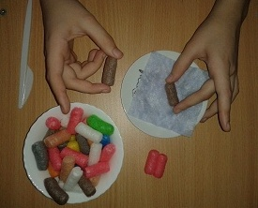  Рисунок1 | 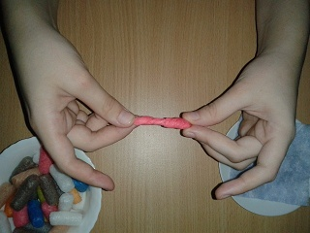  Рисунок 2
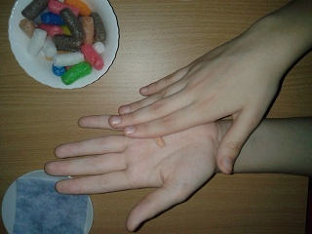  Рисунок 3 | 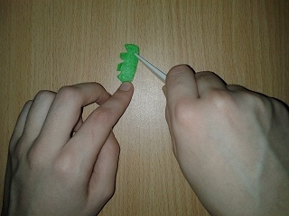  Рисунок 4

Скручивание можно использовать для создания элементов декора
Скатывание – для получение тонких деталей, из которых можно моделировать, например, цифры, буквы.
Вырезание желаемой формы: кукуруктор можно разрезать на отдельные детали желаемого размера, вырезать из расплющенных деталей отдельные элементы для достижения большего эффекта (можно цветок).
Используя эти нехитрые приемы, мы можем моделировать самых разнообразных героев сказок, технику, цветы, деревья, все, что нам подскажет фантазия.
Играя в сказку или сочиняя сказку вы можете вместе с ребёнком наполнить её реальными жителями из данного конструктора. Предлагаю пошаговую инструкцию (рис 5)

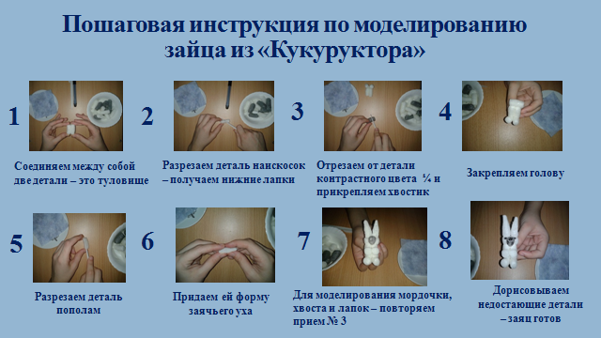

Вместе с детьми мы сочинили сказку про дом, который был одинок, но сказка всегда с хорошим концом и я предложила ребятам поселить в него жителей, которых они сами придумают, ими оказались зайчата. А вот и наша сказка.
Жил-был Дом. Какой это был дом, опишите мне его, пожалуйста (предполагаемые ответы).
Совершенно верно, это был чудесный, красивый, сказочный Дом, с окошками, дверью, крышей и трубой, из которой шел дым. И, казалось все прекрасно, но Дом грустил. Почему грустил Дом, как вы считаете?
(предполагаемые ответы). Правильно, Дом грустил, потому что у него не было хозяев, он чувствовал себя одиноким и никому не нужным. И вот, однажды, в канун Нового года, Дом загадал желание. Конечно, вы уже догадались, какое это было желание. Какое? (предполагаемые ответы детей).
Да, он загадал, чтобы у него появились жильцы. А в Новый год, как вы знаете, случаются чудеса и исполняются самые заветные желания.
И вот, прошло совсем немного времени, как в дверь постучали. Дом замер в радостном ожидании. Он услышал, как кто-то спросил: - продолжите мою фразу, что спросил гость? (Тук-тук-тук, кто здесь живет?).
Дом не умел говорить и заволновался. Как выдумаете, о чем волновался Дом? (предполагаемые ответы). Но гость не ушел, дверь открылась, на пороге стояли папа-заяц, мама-зайчиха и два маленьких очаровательных зайчонка. Они воскликнули: - продолжите мою фразу (какой чудесный дом, как было бы замечательно остаться здесь жить). В доме стало очень оживленно: хлопали двери, двигались стулья, трещали дрова в печке, слышались радостные голоса. А что же дом, как вы думаете? (предполагаемые ответы). Конечно, Дом был счастлив, потому что теперь он был нужен, в нем поселилась семья. А теперь, я попрошу вас придумать название сказки.

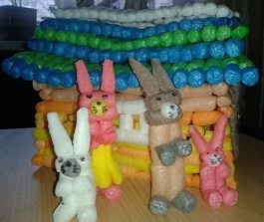

Мы её назвали так: «Хорошо тому, кто в своём дому!»

